# KV2 - Dizajn vizualizacije podataka.

## Pitanja na koja vizualizacija daje odgovor

Pružiti odgovore na različita pitanja vezana uz broj studenata na visokoškolskim ustanovama u Hrvatskoj, raspodjelu studenata po područjima studija i regijama.

* Koja visokoškolska ustanova ima najviše studenata?
* Kako se područja studija raspoređuju među visokoškolskim ustanovama?
* Kakva je geografska distribucija studenata?
* Koliko studenata pohađa određeno područje studija u određenoj regiji?
* Kako se veličina visokoškolskih ustanova razlikuje među regijama?

## Skica vizualizacije podataka

Slika na kojoj se prikazuje tekst, snimka zaslona, Font, crta

Opis je automatski generiran

SLIKA 1: Skica grafikon rasporeda studenata po učilištu

Slika na kojoj se prikazuje crta, dijagram

Opis je automatski generiran

SLIKA 2: Prikaz studenata po vrsti učilišta (study_field)

Slika na kojoj se prikazuje tekst, snimka zaslona, šarenilo, radnja

Opis je automatski generiran

SLIKA 3: : Prikaz svih studenata po učilištima, prelaskom preko stupca dodatno se ispisuje ime učilišta zajedno sa mjestom I točnim brojem studenata vezanim za to učilište

Slika na kojoj se prikazuje tekst, snimka zaslona, šarenilo, krug

Opis je automatski generiran

SLIKA 4: : Prikaz studenata raspoređenih po županiji, prelaskom miša po chartu s lijeve strane ispisuju se detalji

Slika na kojoj se prikazuje karta, tekst, atlas

Opis je automatski generiran

SLIKA 5: : Prikaz podataka o županiji prilikom pritiska na karti

## Postojeća rješenja i primjeri

Slika na kojoj se prikazuje tekst, snimka zaslona, crta, radnja

Opis je automatski generiran

Slika na kojoj se prikazuje tekst, snimka zaslona, radnja, crta

Opis je automatski generiran

SLIKA 6: Primjer sa ISVU o studentima po prebivalištu I po vrsti škole

Slična raspodjela kao I ovom projektnom zadataku prikaz studenata po Županiji (prebivalište) i vrsti školi ( završenoj srednjoj školi).

<https://www.isvu.hr/sustav/studenti>

*.*

* 1. *Prilagodba podat**aka*

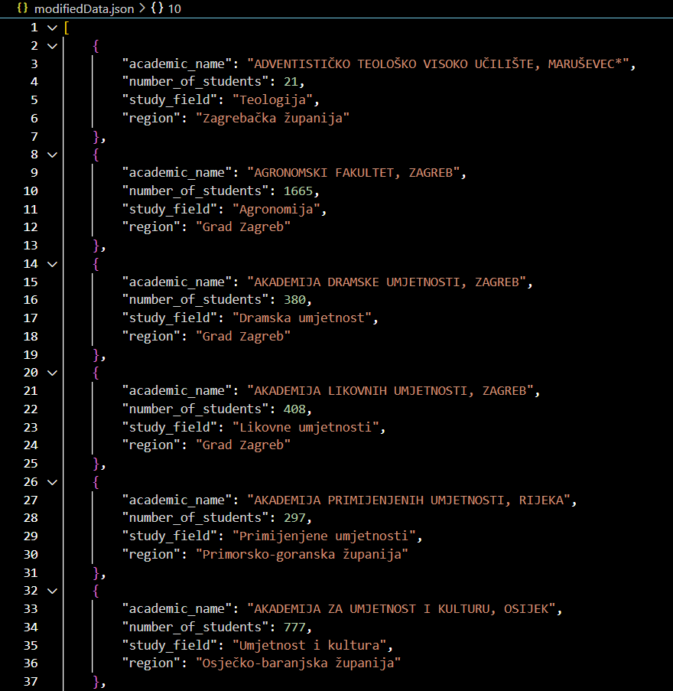

SLIKA 7: Prikaz konačnog json formata

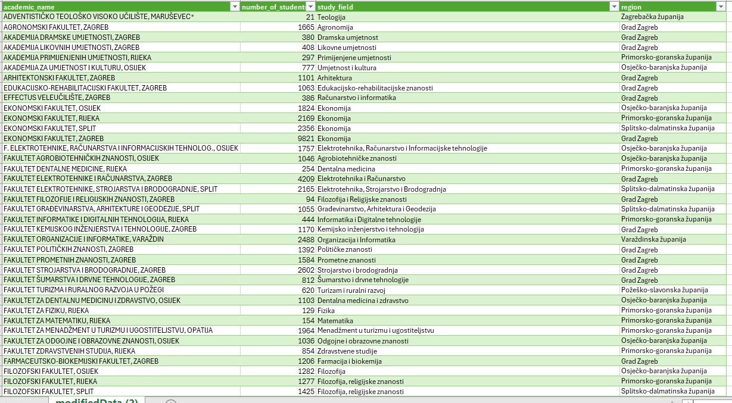

SLIKA 8: Prikaz podataka unutar excel tablice

## Boje i podatci

Prikaz stupaca plavom bojom (steelblue) te prelaskom miša promjena na narančastu (orange).

Slika na kojoj se prikazuje tekst, snimka zaslona, Font, broj

Opis je automatski generiran

SLIKA 9: Primjer korištenja kod stupčastog grafikon

Definiranje polja sa vlastito definiranim bojama za prikaz tortnom grafikonu. Kako bih osigurali razliku u bojama između različitih županija.

Slika na kojoj se prikazuje snimka zaslona, tekst, Font

Opis je automatski generiran

SLIKA 10: Prikaz vlastito definiranih boja unesenih u polje





SLIKA 11: Korištenje d3.schemeCategory10